№ в избир.  списке | ФАМИЛИЯ ИМЯ ОТЧЕСТВО | Телефон | эл. почта скайп | Место работы | Дата и Место рождения | Адрес
 | РСФСР
 | КРАСНОДАРСКИЙ
129 | НОВИКОВ ДМИТРИЙ ВЛАДИМИРОВИЧ  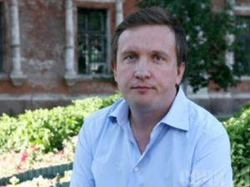 | 89250753374 | Sochi.dokument@gmail.com | СУДЬЯ
130 | МЕТОВ РУСЛАН ЮРЬЕВИЧ  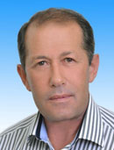 | тел: (861) 268-00-51, факс: (861) 268-13-32 | org@kubzsk.ru. | Член комитета по экономической политике, предпринимательству, финансовым рынкам и внешнеэкономическим связям Законодательное Собрание Краснодарского края | 1958, 31 октября | 350063, ул. Красная, д. 3,
131 | ХЛОПОВА ТАТЬЯНА ПАВЛОВНА  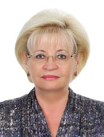 | тел: (861) 268-00-51 | org@kubzsk.ru. | ДЕПУТАТ ЗАКОНОДАТЕЛЬНОГО СОБРАНИЯ КРАСНОДАРСКОГО КРАЯ | 26 ноября 1955 года, | 350063, ул. Красная, д. 3,
132 | ЯРЫШЕВ СЕРГЕЙ НИКОЛАЕВИЧ  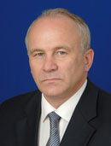 | тел: (861) 268-00-51 | org@kubzsk.ru. | Заместитель Генерального директора ОАО "Международный аэропорт Шереметьево |  | 350063, ул. Красная, д. 3,

